银祥打印系统数据库

# 账号

Sa Yinxiang1234

# 批次信息表BatchInfoes

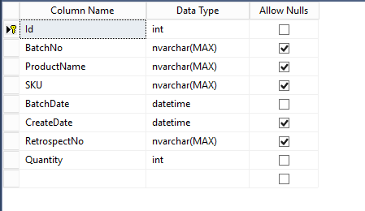

# 设备信息表DeviceInfoes

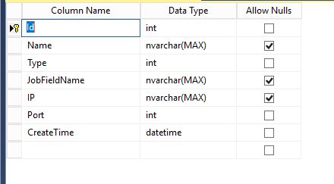

# 设备账号关联表DeviceAccounts

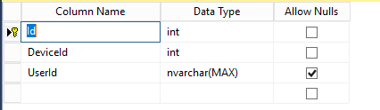

# 批次发送记录表SendBatchDeviceHistories

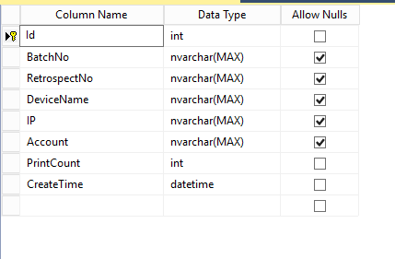

# 批次入库记录表UpdateBatchStockHistories

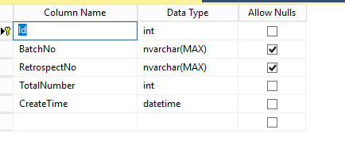

# 扫码记录表PrintBatchHistories

